陕西省道路运输事业发展中心
关于报送网络安全风险处置整改情况的函

国家计算机网络与信息安全管理中心陕西分中心：
《关于陕西省道路运输事业发展中心疑似感染僵尸木马事件的情况通报》（网安陕应急〔2022〕430号）已收悉，我中心及时组织技术力量认真排查、分析原因和处置整改，已消除了所有安全隐患。现将相关处置情况函报如下：
一、基本情况
经排查，本次通报的涉事系统为陕西省道路客运售票联网系统，本次事件未造成系统崩溃或数据丢失等问题，该系统服务器搭建于我中心自建机房（位于经开区未央路208号省高速公路收费中心大楼）。涉事服务器为联网售票数据交换服务器，内网IP地址为31.10.11.150，映射的外网IP地址为111.21.33.166。该系统所有资产服务器均安装有杀毒软件，按照信息系统安全等级保护三级防护标准配备有专业的互联网防火墙、数据库防火墙、IPS、漏洞扫描、VPN网关等网络安全设备，每年招标专业测评公司对该系统开展等保备案和测评整改工作，定期进行漏洞修补、系统升级和加固服务。目前，该系统已完成2022年等保备案和测评工作（备案证为61010439002-21001）。
二、造成安全风险的原因
经排查，造成本次安全隐患的原因如下：
（一）该系统的数据交换管理后台存在一个互联网访问域名（http://sx-lwzhgl.bus365.com/），此域名指向了涉事服务器和相关服务程序；
（二）涉事服务器作为联网售票数据交换服务器需要和车站进行数据的通讯，由此服务器作为发起方，向车站的服务器进行班次查询售票等API调用。采用独立搭建的VPN连接方式进行通信，但连接方式是双向可联通的，存在被反向访问的风险；
（三）由于系统防火墙配置过于简单，没有限制来自车站的反向连接，同时开启了3389远程访问端口，使得黑客可能跳过防火墙，对系统发起了网络攻击并植入了僵尸木马病毒程序。
三、整改情况
针对本次通报，我中心组织专业技术人员进行了排查和整改，本次整改达到了预期效果，目前该系统运行平稳，具体整改情况如下：
（一）关闭涉事服务器互联网访问域名，目前已无法访问域名http://sx-lwzhgl.bus365.com/，整改结果如下：
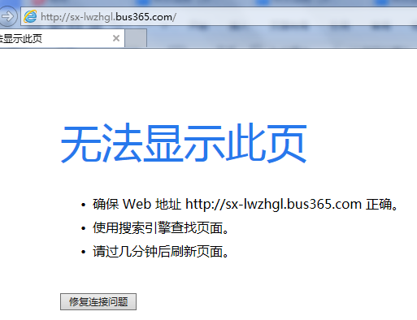
（二）调整系统防火墙配置策略，限制了车站VPN的反向访问，整改结果如下：
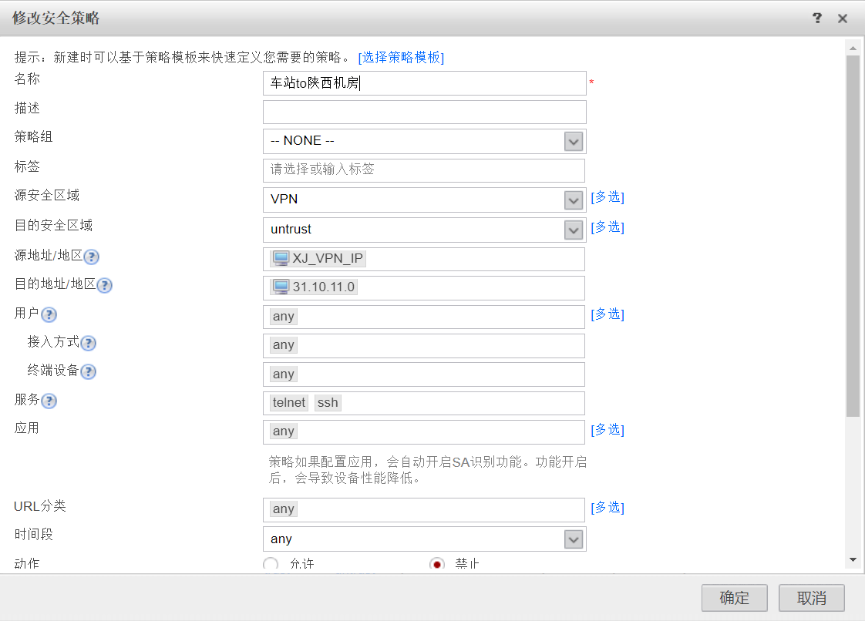

（三） 通过查看防火墙的连接会话，定位至31.10.11.150服务器发出异常请求， 在服务器上排查，发现了getty的异常进程，此进程在异常请求154.12.34.92:6001端口，通过kill异常进程，删除异常进程相关文件进行处理。
1、发现31.10.11.150作为源地址在发出异常请求。
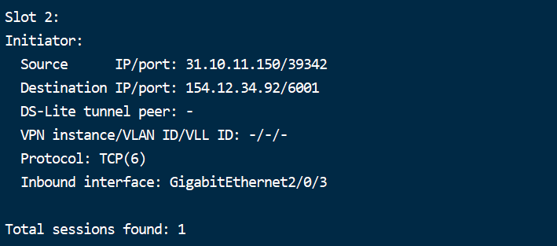
2、发现可疑进程

3、杀死异常进程
进程涉及文件
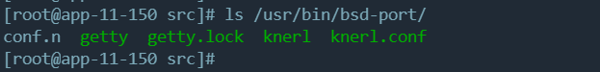

4、删除病毒文件
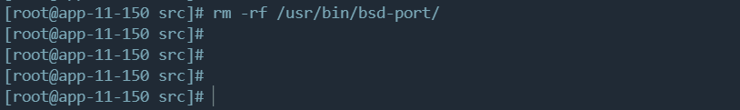
5.删除服务器的ssh公钥免密认证，只保留北京idc远程。
6、查看计划任务确认无自动启动进程
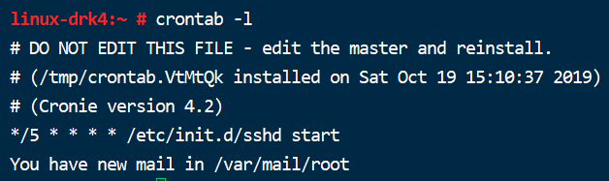

7、处理结果：
无异常进程
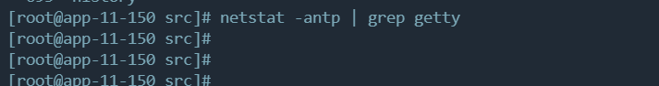
无异常会话
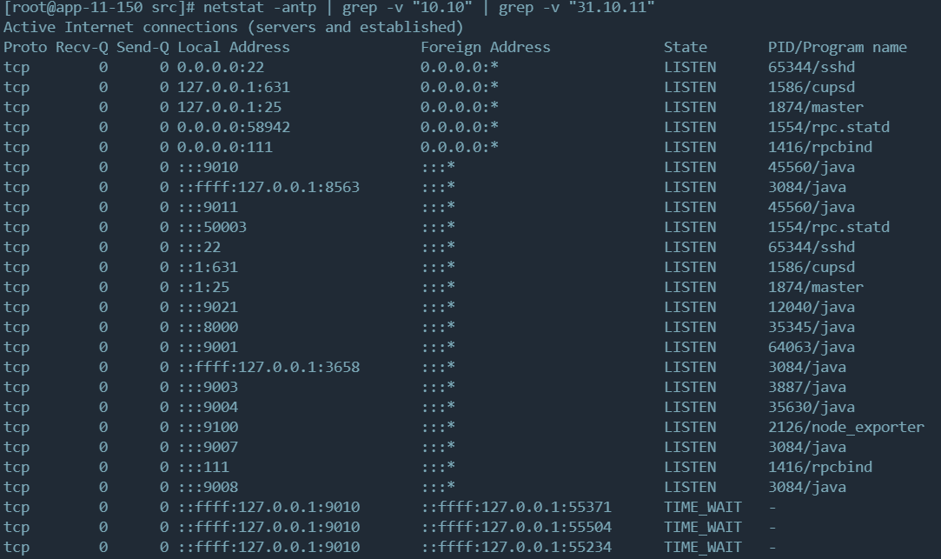
四、下一步工作
- 后台管理系统的公网访问采用严格的限制，设置访问策略，限制指定网段允许访问，并进行漏洞的检查，升级最新的jar包。
- 减少服务器间ssh免密登录的相关配置，防止被利用。
- 定期检查denyhost日志，查看有无暴力破解以及可以ip登录行为。
- 定期查看系统登录日志，查看有无异常登录记录以及可疑的ip。
- 定期排查网段所有机器，查看是否存在可疑问题。
- 定期对系统的会话连接进行排查，查看是否有可疑的连接会话存在。
- 防火墙对一些可疑ip等等加入黑名单，并定期检查访问以及目标ip是否存在可疑的连接。

陕西省道路运输事业发展中心
2022年9月9日

